实验5 顺序图和协作图

一.顺序图

实验内容
请绘制下面的顺序图：
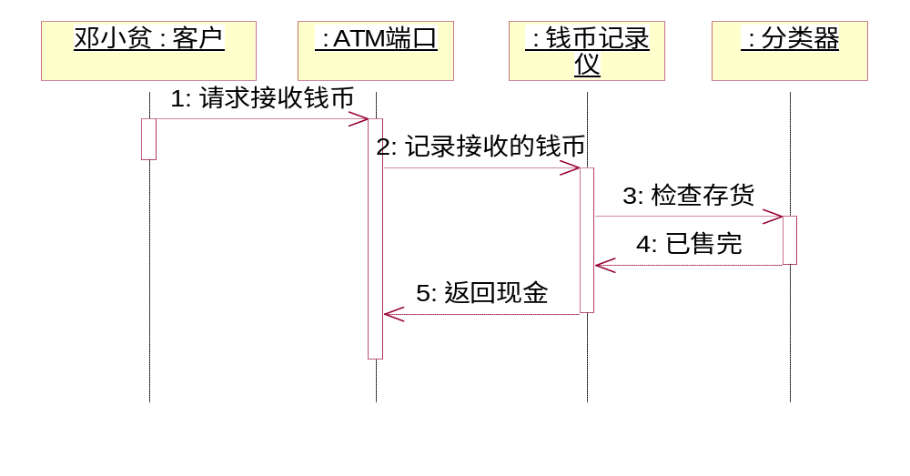

图1-1 顺序图

实验步骤

2.1 定义类
在Logic View视图下创建4个类，它们是：客户、ATM端口、钱币记录仪、分类器，如图1-2所示。

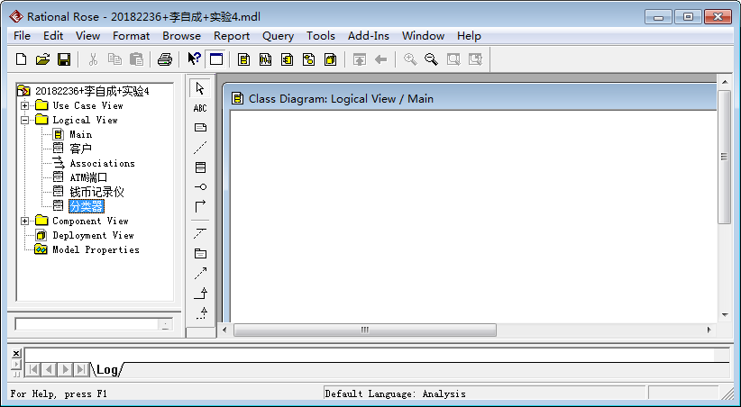
图1-2 创建类

2.2 创建顺序图
右击Logic View，选择New→Sequence Diagram，系统自动增加了一个项目：New Diagram。我们在此处输入：顺序图，如图1-3所示。
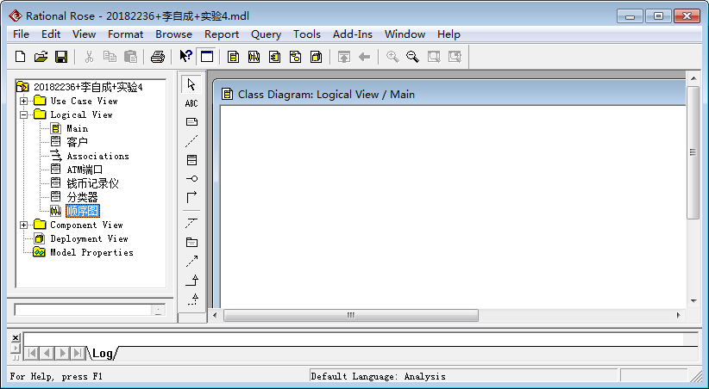
图1-3 创建顺序图

2.3 往顺序图中添加对象
在浏览器窗口中，双击”顺序图”文本，系统就在模型图窗口打开“顺序图”，如图1-4所示。
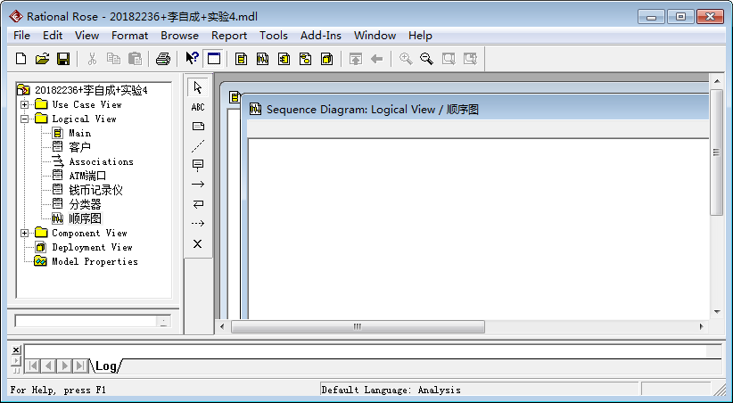

图1-4 打开顺序图
分别将浏览器窗口中的4个类(客户、ATM端口、钱币记录仪、分类器)拖入顺序图。当把类拖入顺序图中时，系统自动创建匿名对象。如图1-5所示。
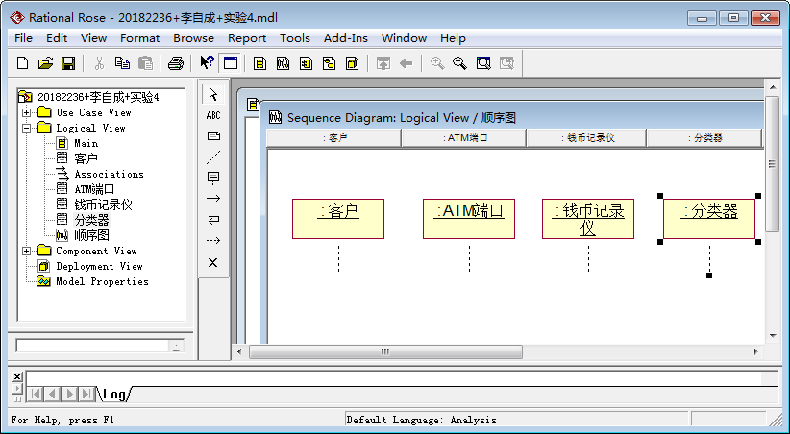
图1-5 对象拖入顺序图
给匿名对象命名步骤如下：
右击匿名对象”:客户”图标，选择Open Specification,打开对象的规范窗口，输入姓名：邓小贫。如图1-6所示。
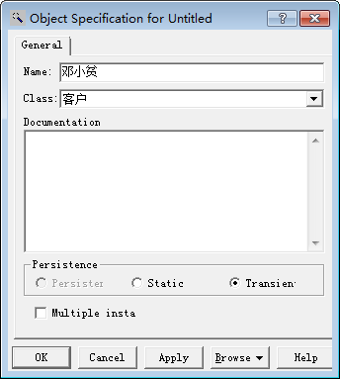
图1-6 给匿名对象取名

点击”OK”按钮，完成对象命名。

2.4 给对象添加消息
添加消息的步骤：

1)在工具箱中单击Object Message按钮，
2）在”邓小贫”对象的生命线上按下鼠标左键（不要松手），拖动鼠标到对象”:ATM端口”后，松开鼠标，就建立了一条消息。如图1-7所示。
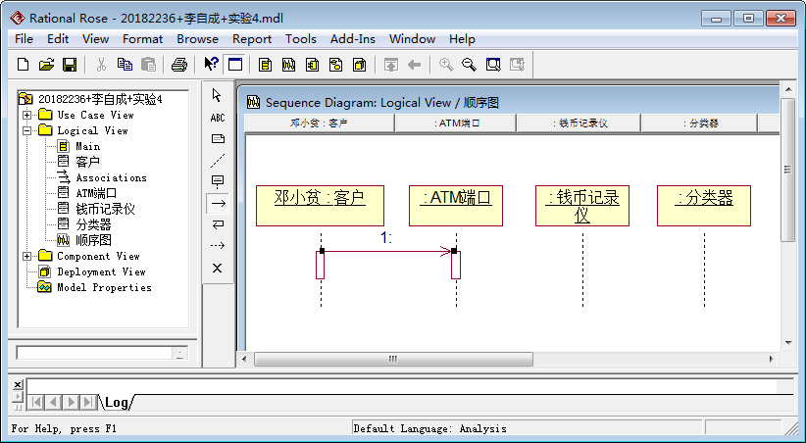
图1-7 添加消息
3）右击消息，打开快捷菜单，选择Open Specification,打开消息的规范窗口，并输入消息名：请求接收钱币，如图，1-8所示。
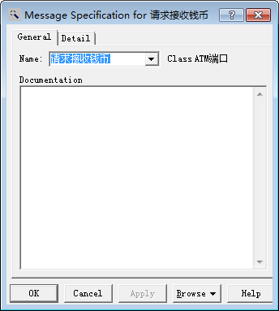
图1-7 消息命名
4）点击”OK”按钮，完成消息命名。

同理，重复以上1~4步，给其它消息。添加完所有消息后的图1-8所示。

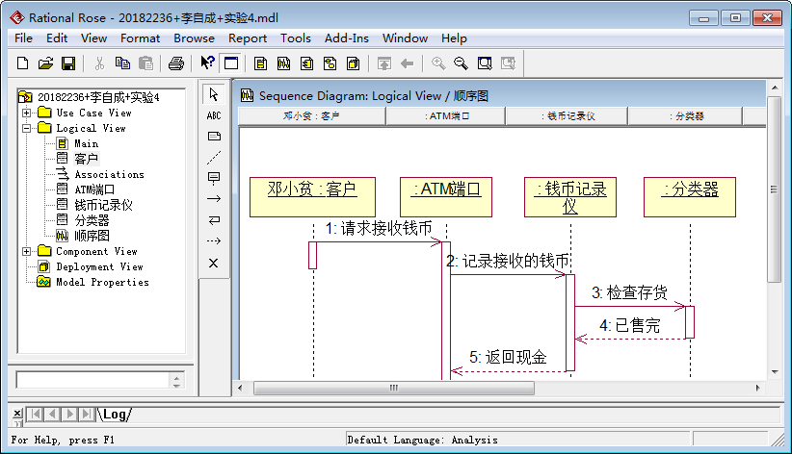

图1-8 顺序图

作业
请绘制某客户Joe取20美元的顺序图1-9
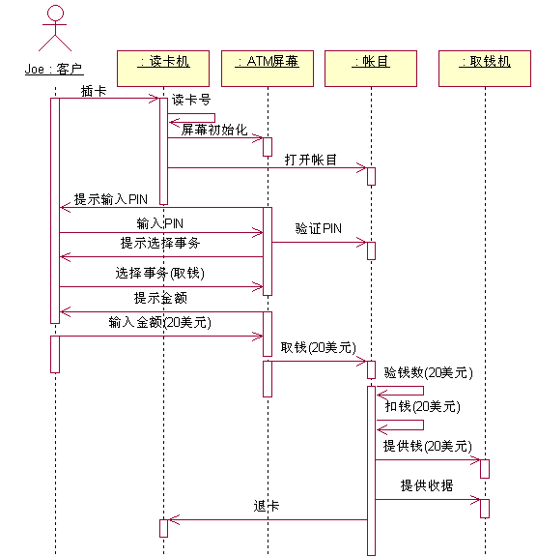
图1-9 作业

二.协作图

1.实验内容
协作图的创建与顺序图类似。只不过对象之间关系是链接。请绘制图1-10

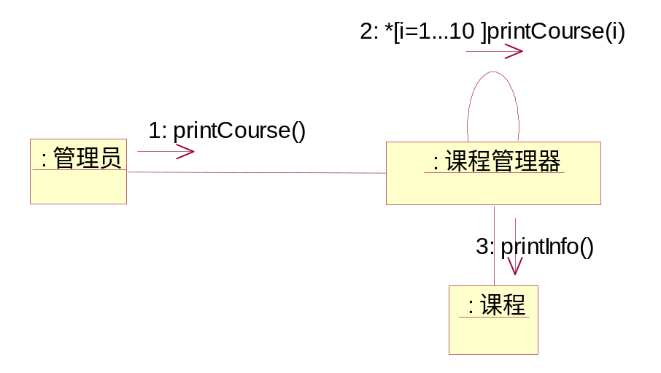
图1-10 协作图

2.实验步骤

2.1 定义类
在Logic View视图下添加3个类，它们是：管理员、课程管理器、课程，如图1-11所示。
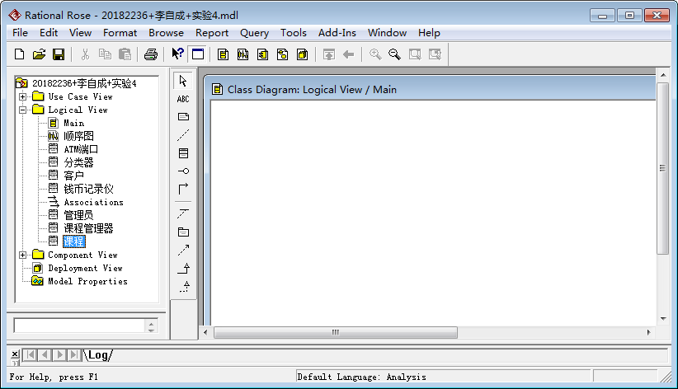
图1-11

2.2 创建协作图
右击Logic View，选择New→Collaboration Diagram，系统自动增加了一个项目：New Diagram。我们把项目名改为：协作图，如图1-12所示。

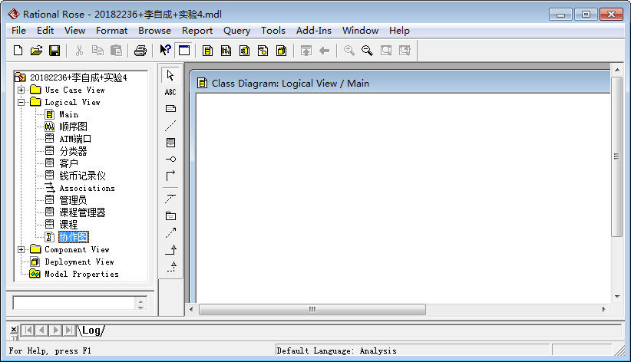

图1-12 创建协作图

2.3 往协作图中添加对象
在浏览器窗口中，双击”协作图”文本，系统就在模型图窗口打开“协作图”，如图1-13所示。
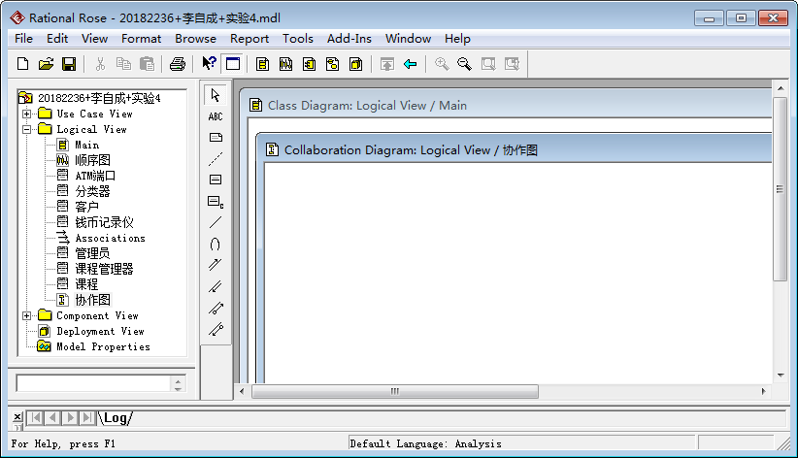
图1-13 在模型窗口中打开协作图

分别将浏览器窗口中的3个类(管理员、课程管理器、课程)拖入协作图中。当把类拖入协作图中时，系统自动为类创建匿名对象。如图1-14所示。

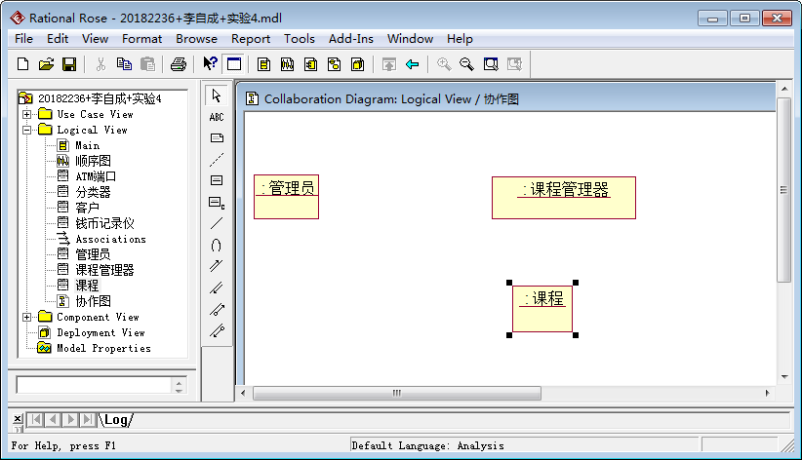
图1-14 往协作图中添加对象

2.4 在对象之间添加链接
在对象之间添加链接的步骤如下：

1)在工具箱中单击Object Link按钮;
2）在”:管理员”对象图标上按下鼠标左键（不要松手），拖动鼠标到”:课程管理器”图标上后松开鼠标，系统就建立了一条链接。如图1-15所示。
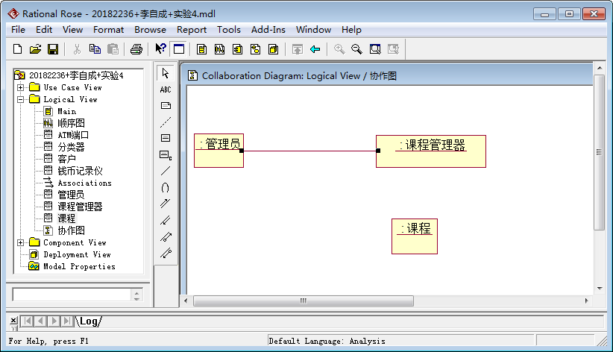
图1-15 给对象添加链接

同理，重复以上1~2步骤，给”:课程管理器”和”:课程”之间添加一条链接。

为”:课程管理器”添加一个自反链接的步骤如下：

1）在工具箱中，单击Link to Self按钮。
2） 单击”:课程管理器”，就增加了一个自反链接。

2.5 给链接添加消息
给链接添加消息的步骤如下：

1)在工具箱中单击Link Message或Reverse Link Message按钮;
2）在”:管理员”与”:课程管理器”之间的链接上单击，这样，就为链接添加了一条消息。
3）双击消息，打开消息规范窗口，输入消息名：printCourse(),如图1-16所示。
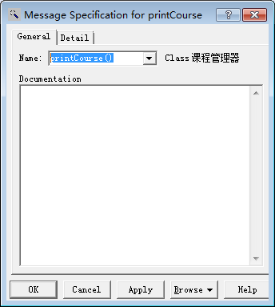
图1-16 消息规范窗口
4) 点击”OK”按钮，完成消息命名。如图1-17所示
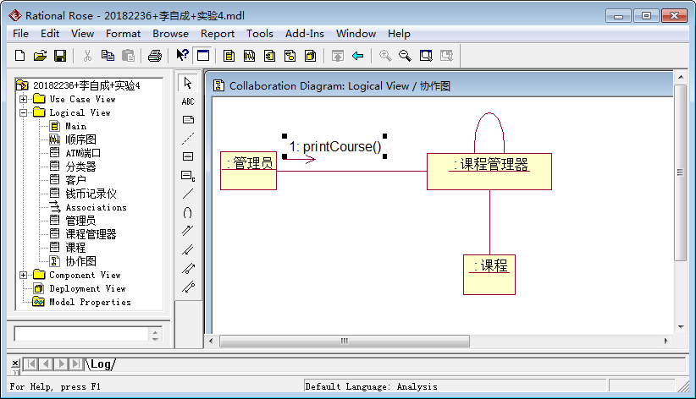
图1-17 给链接添加消息
同理，重复以上1~4步，给其它链接添加消息。添加完所有消息后，如图1-18所示。
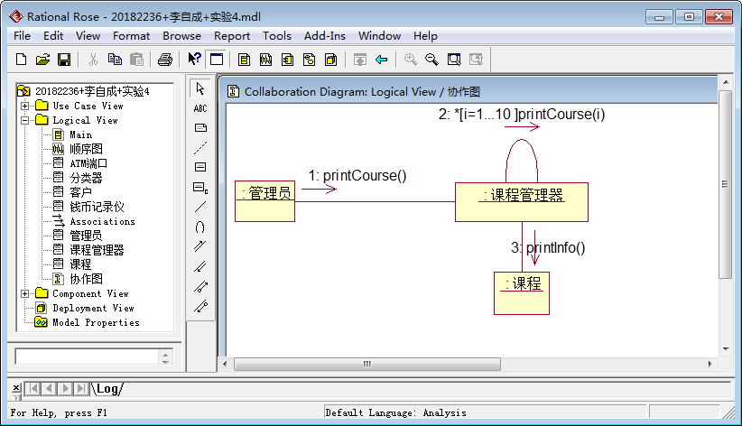
图1-18 给所有链接添加消息
现在，按F5键，这个协作图，就转换为顺序图了，如图1-19所示。
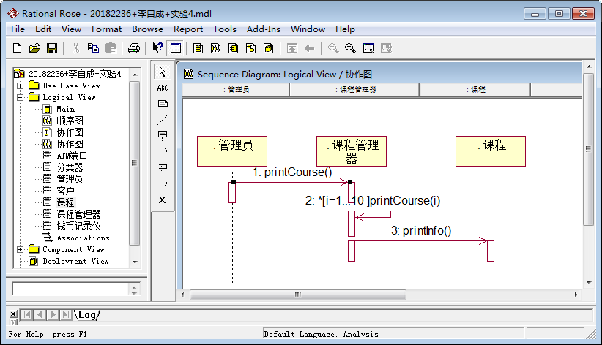
图1-19 顺序图

再按F5键，顺序图又转换成协作图。
顺序图和协作图是同构的，也就是说两张图之间的转换没有任何信息的损失。

3.作业
请绘制客户Joe取20美元的协作图1-20所示。
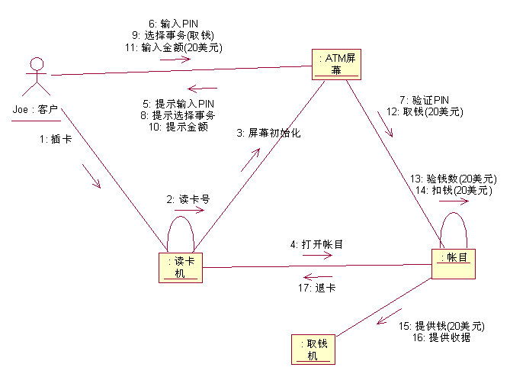
图1-20

